東京駅　待ち合わせ場所　中央出口　外に出ない。改札口あたり。

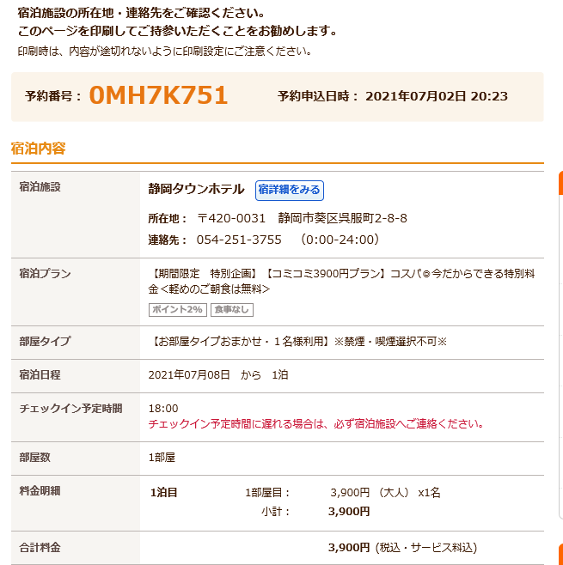

# 東京から名古屋

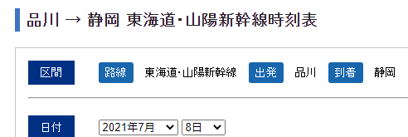

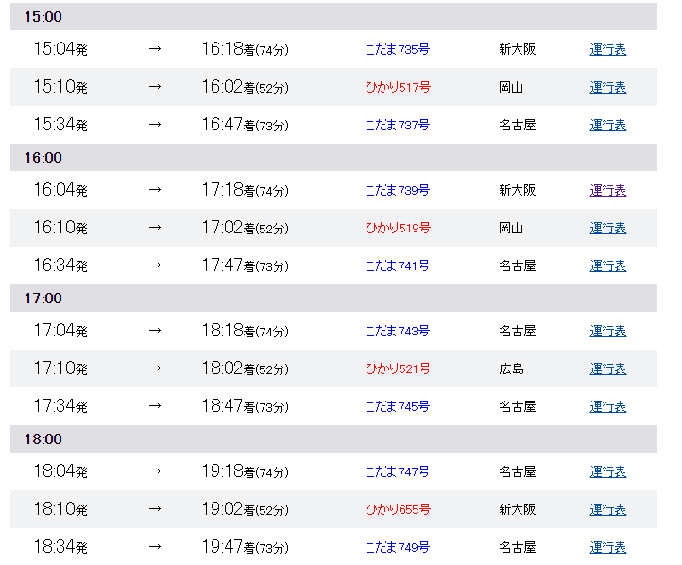

# 静岡での食事

**ご当地グルメ「おでん」が食べられる静岡駅周辺のおしゃれなお店**

**ぼうや商店**

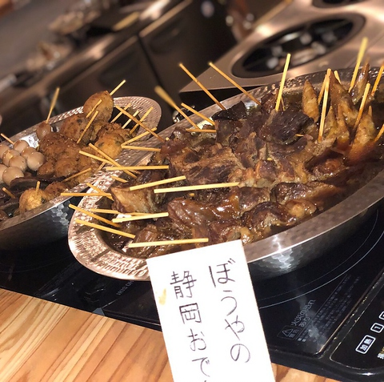

出典：[hotpepper.jp](https://dalr.valuecommerce.com/dck/1eefa660a1?pid=885515931&sid=3431155&aid=2594692&mid=2262623&sp=vos%3Dnhppvccp99002&ub=YN75IQAAJRigVsHHCoIA4wqCAF2GlQ%3D%3D&rid=YN75IQAD2TGgVsHHCoICMAqCAoaI0g&isec=60def921&vcurl=https%3A%2F%2Fwww.hotpepper.jp%2FstrJ001216244%2F&ckref=https%3A%2F%2Fwww.gurumy.info%2Fgourmet%2Fshizuoka-ken%2Fshizuoka-shi%2Foden%2Fshizuoka-oden.html&pl=sta44j1eJNlY5BSo9z4ofjb75PaK4Vpjt.gEngMQEjZr_WhXTA2s.XTVV26y8GGEDd5ihORoVyFGh8cmvSuCKzIlnY6xljQlpRDv4htW29en96qgXK_Pmtd0vmSdnilQTUJ.RnSfeLd7FmrpwoNN5uQ4s5uQ.gEx4xUC541jlS7spjt.gEngMQEjZr_WhXTA2s.XTVV26y8GGEDd5ihORoVyFGh8cmvSuCKzIlnY6xljQlpRDv4htW29en96qgXK_Pmtd0vmSdnilQTUJ.RnSfbgfuyPBAhqvnoxASDdxnEnz5yjaY2ftckuyPBDjaY1HGOg3ZLQ0F9BdGYFWvSOQxfeLaD.SAuXjodUW2ReF.j92eBSomrk51lVB4WJ9XbHb9xJAx8MsFrJ5tJV0TKMLv37lYYQK5wLROz0vmSdyTxbkfmUQYjYNlYic7lY5B5ULrVW5BPQkYjTR2effAqelYHgJ0Nc1lF4XVA4.L9.gJ16EeOPhWJbe3jJojONc0NK9L9.PJ9lFCUC68mlFCUC68mlF1aC1gJ.eF.L902bpuf4.EOQiSyvbUVuJ2Snjk3nKuy.0Ub&ih=aG90cGVwcGVyLmpw&vo__ih=aG90cGVwcGVyLmpw&vo__uri=https%3A%2F%2Fwww.hotpepper.jp%2FstrJ001216244%2F)

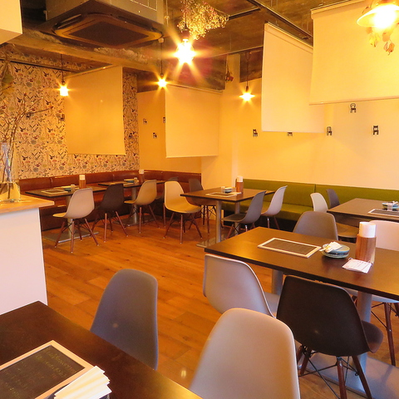

出典：[hotpepper.jp](https://dalr.valuecommerce.com/dck/1eefa660a1?pid=885515931&sid=3431155&aid=2594692&mid=2262623&sp=vos%3Dnhppvccp99002&ub=YN75IQAAJRigVsHHCoIA4wqCAF2GlQ%3D%3D&rid=YN75IQAD2TGgVsHHCoICMAqCAoaI0g&isec=60def921&vcurl=https%3A%2F%2Fwww.hotpepper.jp%2FstrJ001216244%2F&ckref=https%3A%2F%2Fwww.gurumy.info%2Fgourmet%2Fshizuoka-ken%2Fshizuoka-shi%2Foden%2Fshizuoka-oden.html&pl=sta44j1eJNlY5BSo9z4ofjb75PaK4Vpjt.gEngMQEjZr_WhXTA2s.XTVV26y8GGEDd5ihORoVyFGh8cmvSuCKzIlnY6xljQlpRDv4htW29en96qgXK_Pmtd0vmSdnilQTUJ.RnSfeLd7FmrpwoNN5uQ4s5uQ.gEx4xUC541jlS7spjt.gEngMQEjZr_WhXTA2s.XTVV26y8GGEDd5ihORoVyFGh8cmvSuCKzIlnY6xljQlpRDv4htW29en96qgXK_Pmtd0vmSdnilQTUJ.RnSfbgfuyPBAhqvnoxASDdxnEnz5yjaY2ftckuyPBDjaY1HGOg3ZLQ0F9BdGYFWvSOQxfeLaD.SAuXjodUW2ReF.j92eBSomrk51lVB4WJ9XbHb9xJAx8MsFrJ5tJV0TKMLv37lYYQK5wLROz0vmSdyTxbkfmUQYjYNlYic7lY5B5ULrVW5BPQkYjTR2effAqelYHgJ0Nc1lF4XVA4.L9.gJ16EeOPhWJbe3jJojONc0NK9L9.PJ9lFCUC68mlFCUC68mlF1aC1gJ.eF.L902bpuf4.EOQiSyvbUVuJ2Snjk3nKuy.0Ub&ih=aG90cGVwcGVyLmpw&vo__ih=aG90cGVwcGVyLmpw&vo__uri=https%3A%2F%2Fwww.hotpepper.jp%2FstrJ001216244%2F)

静岡駅周辺で、おでんが食べられるおしゃれなお店をお探しなら「ぼうや商店」がおすすめです。店内はとてもおしゃれな雰囲気で、スクリーンで仕切った個室風の席や、ゆったりとしたカウンター席、お子さん連れが気兼ねなく楽しめるフロアなども用意されています。  
おしゃれで開放的な１階のカウンターには、静岡おでんが用意されています。おしゃれな空間で食べる静岡のご当地グルメは、また一味違うかもしれませんね。おでんの単品メニューも充実していますし、初めて静岡おでんを食べる方には「おまかせ盛り合わせ」もおすすめです。こちらはおでんの具5品がセットになって税抜700円と、少しお得な価格設定になっています。

**[ 住所 ]**

静岡県静岡市葵区両替町２-6-6

**[ アクセス ]**

静岡駅　徒歩5分

**[ 営業時間 ]**

17:00～翌0:00

**[ 定休日]**

日

**[ ホットペッパー ]**

[https://www.hotpepper.jp/strJ001216244/](https://dalr.valuecommerce.com/dck/1eefa660a1?pid=885515931&sid=3431155&aid=2594692&mid=2262623&sp=vos%3Dnhppvccp99002&ub=YN75IQAAJRigVsHHCoIA4wqCAF2GlQ%3D%3D&rid=YN75IQAD2TGgVsHHCoICMAqCAoaI0g&isec=60def921&vcurl=https%3A%2F%2Fwww.hotpepper.jp%2FstrJ001216244%2F&ckref=https%3A%2F%2Fwww.gurumy.info%2Fgourmet%2Fshizuoka-ken%2Fshizuoka-shi%2Foden%2Fshizuoka-oden.html&pl=sta44j1eJNlY5BSo9z4ofjb75PaK4Vpjt.gEngMQEjZr_WhXTA2s.XTVV26y8GGEDd5ihORoVyFGh8cmvSuCKzIlnY6xljQlpRDv4htW29en96qgXK_Pmtd0vmSdnilQTUJ.RnSfeLd7FmrpwoNN5uQ4s5uQ.gEx4xUC541jlS7spjt.gEngMQEjZr_WhXTA2s.XTVV26y8GGEDd5ihORoVyFGh8cmvSuCKzIlnY6xljQlpRDv4htW29en96qgXK_Pmtd0vmSdnilQTUJ.RnSfbgfuyPBAhqvnoxASDdxnEnz5yjaY2ftckuyPBDjaY1HGOg3ZLQ0F9BdGYFWvSOQxfeLaD.SAuXjodUW2ReF.j92eBSomrk51lVB4WJ9XbHb9xJAx8MsFrJ5tJV0TKMLv37lYYQK5wLROz0vmSdyTxbkfmUQYjYNlYic7lY5B5ULrVW5BPQkYjTR2effAqelYHgJ0Nc1lF4XVA4.L9.gJ16EeOPhWJbe3jJojONc0NK9L9.PJ9lFCUC68mlFCUC68mlF1aC1gJ.eF.L902bpuf4.EOQiSyvbUVuJ2Snjk3nKuy.0Ub&ih=aHR0cHM6Ly93d3cuaG90cGVwcGVyLmpwL3N0ckowMDEyMTYyNDQv&vo__ih=aHR0cHM6Ly93d3cuaG90cGVwcGVyLmpwL3N0ckowMDEyMTYyNDQv&vo__uri=https%3A%2F%2Fwww.hotpepper.jp%2FstrJ001216244%2F)  
（クーポンあり、ネット予約可能）

**酔い処　粋人**

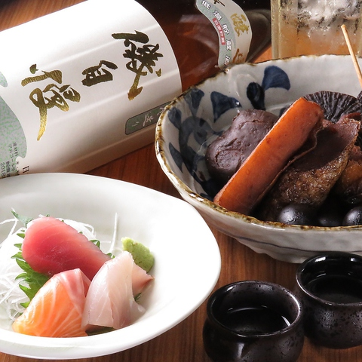

出典：[hotpepper.jp](https://dalr.valuecommerce.com/dck/1eefa660a1?pid=885515931&sid=3431155&aid=2594692&mid=2262623&sp=vos%3Dnhppvccp99002&ub=YN75IQAAJRigVsHHCoIA4wqCAF2GlQ%3D%3D&rid=YN75IQAD2TGgVsHHCoICMAqCAoaI0g&isec=60def921&vcurl=https%3A%2F%2Fwww.hotpepper.jp%2FstrJ001169636%2F&ckref=https%3A%2F%2Fwww.gurumy.info%2Fgourmet%2Fshizuoka-ken%2Fshizuoka-shi%2Foden%2Fshizuoka-oden.html&pl=sta44j1eJNlY5BSo9z4ofjb75PaK4Vpjt.gEngMQEjZr_WhXTA2s.XTVV26y8GGEDd5ihORoVyFGh8cmvSuCKzIlnY6xljQlpRDv4htW29en96qgXK_Pmtd0vmSdnilQTUJ.RnSfeLd7FmrpwoNN5uQ4s5uQ.gEx4xUC541jlS7spjt.gEngMQEjZr_WhXTA2s.XTVV26y8GGEDd5ihORoVyFGh8cmvSuCKzIlnY6xljQlpRDv4htW29en96qgXK_Pmtd0vmSdnilQTUJ.RnSfbgfuyPBAhqvnoxASDdxnEnz5yjaY2ftckuyPBDjaY1HGOg3ZLQ0F9BdGYFWvSOQxfeLaD.SAuXjodUW2ReF.j92eBSomrk51lVB4WJ9XbHb9xJAx8MsFrJ5tJV0TKMLv37lYYQK5wLROz0vmSdyTxbkfmUQYjYNlYic7lY5B5ULrVW5BPQkYjTR2effAqelYHgJ0Nc1lF4XVA4.L9.gJ16EeOPhWJbe3jJojONc0NK9L9.PJ9lFCUC68mlFCUC68mlF1aC1gJ.eF.L902bpuf4.EOQiSyvbUVuJ2Snjk3nKuy.0Ub&ih=aG90cGVwcGVyLmpw&vo__ih=aG90cGVwcGVyLmpw&vo__uri=https%3A%2F%2Fwww.hotpepper.jp%2FstrJ001169636%2F)

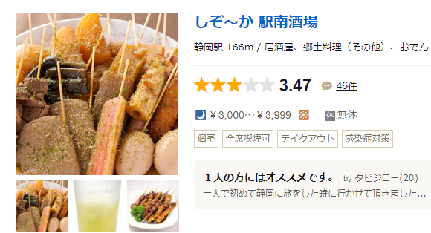

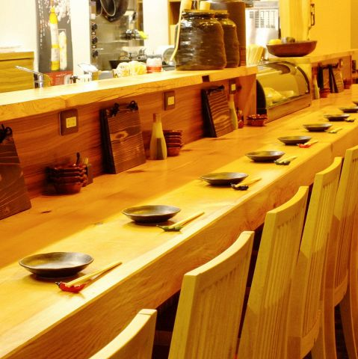

出典：[hotpepper.jp](https://dalr.valuecommerce.com/dck/1eefa660a1?pid=885515931&sid=3431155&aid=2594692&mid=2262623&sp=vos%3Dnhppvccp99002&ub=YN75IQAAJRigVsHHCoIA4wqCAF2GlQ%3D%3D&rid=YN75IQAD2TGgVsHHCoICMAqCAoaI0g&isec=60def921&vcurl=https%3A%2F%2Fwww.hotpepper.jp%2FstrJ001169636%2F&ckref=https%3A%2F%2Fwww.gurumy.info%2Fgourmet%2Fshizuoka-ken%2Fshizuoka-shi%2Foden%2Fshizuoka-oden.html&pl=sta44j1eJNlY5BSo9z4ofjb75PaK4Vpjt.gEngMQEjZr_WhXTA2s.XTVV26y8GGEDd5ihORoVyFGh8cmvSuCKzIlnY6xljQlpRDv4htW29en96qgXK_Pmtd0vmSdnilQTUJ.RnSfeLd7FmrpwoNN5uQ4s5uQ.gEx4xUC541jlS7spjt.gEngMQEjZr_WhXTA2s.XTVV26y8GGEDd5ihORoVyFGh8cmvSuCKzIlnY6xljQlpRDv4htW29en96qgXK_Pmtd0vmSdnilQTUJ.RnSfbgfuyPBAhqvnoxASDdxnEnz5yjaY2ftckuyPBDjaY1HGOg3ZLQ0F9BdGYFWvSOQxfeLaD.SAuXjodUW2ReF.j92eBSomrk51lVB4WJ9XbHb9xJAx8MsFrJ5tJV0TKMLv37lYYQK5wLROz0vmSdyTxbkfmUQYjYNlYic7lY5B5ULrVW5BPQkYjTR2effAqelYHgJ0Nc1lF4XVA4.L9.gJ16EeOPhWJbe3jJojONc0NK9L9.PJ9lFCUC68mlFCUC68mlF1aC1gJ.eF.L902bpuf4.EOQiSyvbUVuJ2Snjk3nKuy.0Ub&ih=aG90cGVwcGVyLmpw&vo__ih=aG90cGVwcGVyLmpw&vo__uri=https%3A%2F%2Fwww.hotpepper.jp%2FstrJ001169636%2F)

「酔い処　粋人」は、静岡駅から徒歩5分の位置にあるお店です。ガラス張りの外観からもおしゃれな雰囲気が感じられ、店内も清潔感があります。静岡駅周辺のおしゃれなお店でおでんを食べたい時には、こちらのお店もおすすめです。店内にはデートやお一人での利用に最適なカウンター席や、3名から最大24名まで利用できる掘りごたつの個室が完備されています。  
ちょっと、気軽に飲んでおでんを食べたい時のために、お得なセットも用意されています。「晩酌セット極み」は、カウンター利用限定のセットで、クーポン利用で税抜1800円です。こちらは2時間の飲み放題とお刺身3種、おでんは好きなものを選ぶことができます。こちらのセットをベースに、おでんやその他のおつまみを追加するのもいいですね。

**[ 住所 ]**

静岡県静岡市葵区両替町２-7-5　パレスビル4 1A

**[ アクセス ]**

静岡駅　徒歩５分

**[ 営業時間 ]**

17:00～翌4:00

**[ 定休日]**

日  
日曜日が祝日の場合、営業。翌月曜日が定休日となります。

**[ ホットペッパー ]**

[https://www.hotpepper.jp/strJ001169636/](https://dalr.valuecommerce.com/dck/1eefa660a1?pid=885515931&sid=3431155&aid=2594692&mid=2262623&sp=vos%3Dnhppvccp99002&ub=YN75IQAAJRigVsHHCoIA4wqCAF2GlQ%3D%3D&rid=YN75IQAD2TGgVsHHCoICMAqCAoaI0g&isec=60def921&vcurl=https%3A%2F%2Fwww.hotpepper.jp%2FstrJ001169636%2F&ckref=https%3A%2F%2Fwww.gurumy.info%2Fgourmet%2Fshizuoka-ken%2Fshizuoka-shi%2Foden%2Fshizuoka-oden.html&pl=sta44j1eJNlY5BSo9z4ofjb75PaK4Vpjt.gEngMQEjZr_WhXTA2s.XTVV26y8GGEDd5ihORoVyFGh8cmvSuCKzIlnY6xljQlpRDv4htW29en96qgXK_Pmtd0vmSdnilQTUJ.RnSfeLd7FmrpwoNN5uQ4s5uQ.gEx4xUC541jlS7spjt.gEngMQEjZr_WhXTA2s.XTVV26y8GGEDd5ihORoVyFGh8cmvSuCKzIlnY6xljQlpRDv4htW29en96qgXK_Pmtd0vmSdnilQTUJ.RnSfbgfuyPBAhqvnoxASDdxnEnz5yjaY2ftckuyPBDjaY1HGOg3ZLQ0F9BdGYFWvSOQxfeLaD.SAuXjodUW2ReF.j92eBSomrk51lVB4WJ9XbHb9xJAx8MsFrJ5tJV0TKMLv37lYYQK5wLROz0vmSdyTxbkfmUQYjYNlYic7lY5B5ULrVW5BPQkYjTR2effAqelYHgJ0Nc1lF4XVA4.L9.gJ16EeOPhWJbe3jJojONc0NK9L9.PJ9lFCUC68mlFCUC68mlF1aC1gJ.eF.L902bpuf4.EOQiSyvbUVuJ2Snjk3nKuy.0Ub&ih=aHR0cHM6Ly93d3cuaG90cGVwcGVyLmpwL3N0ckowMDExNjk2MzYv&vo__ih=aHR0cHM6Ly93d3cuaG90cGVwcGVyLmpwL3N0ckowMDExNjk2MzYv&vo__uri=https%3A%2F%2Fwww.hotpepper.jp%2FstrJ001169636%2F)  
（クーポンあり、ネット予約可能）

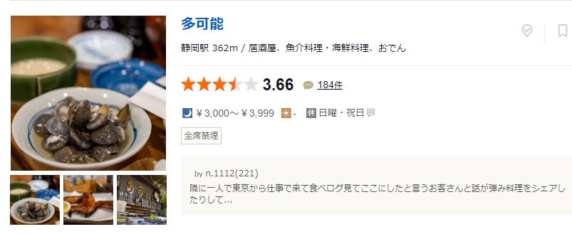

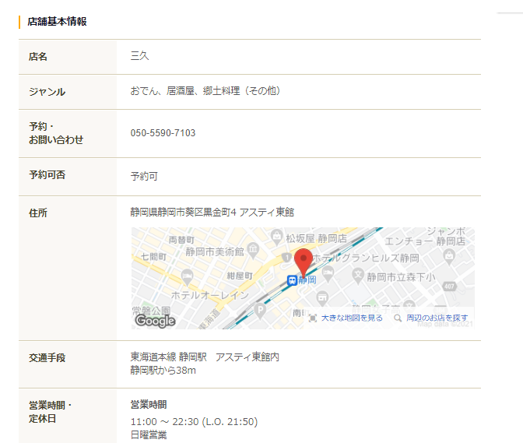

# 静岡での土産

**11.鞠福（雅正庵）～老舗お菓子は国際派**

[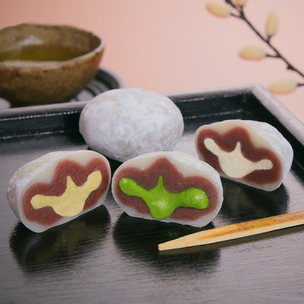](https://allabout.co.jp/gm/gc/477995/photo/1513224/)

国際的な賞を頂いている和菓子です

”鞠福”は国際的品評会のモンドセレクションで3年連続金賞に輝き、国際最優秀賞も受賞するほどの和菓子です。TVや雑誌でも何度も紹介されて、静岡を代表する和菓子土産の一つとして数えられています。  
  
なめらかで口溶けの良いお餅と、ほどよい甘さのこし餡に生クリームがマッチして味を引き立てます。  
＜DATE＞  
商品名：鞠福（まりふく）  
製造元：雅正庵  
価格：3種6個入1650円（税込） 濃い抹茶10個入2350円（税込）   
販売店：JR静岡駅構内キヨスク、グランドキヨスク等

# 静岡から三保の松原へ

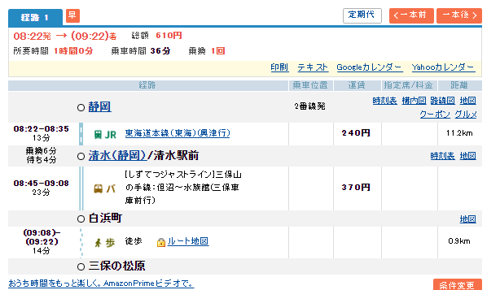

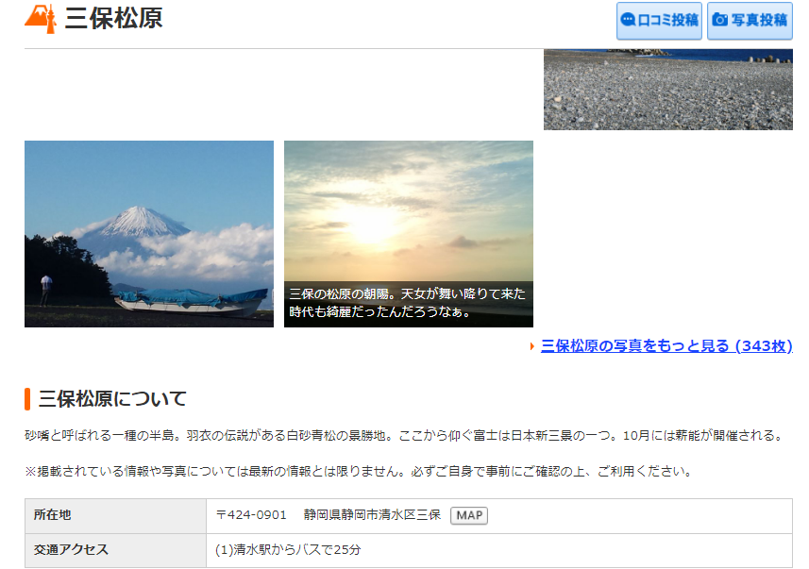

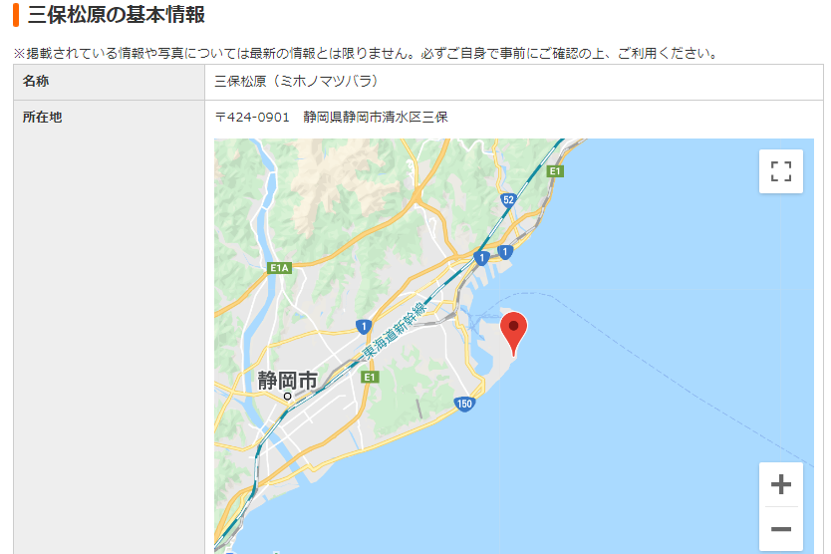

# 三保の松原から帰りのバス

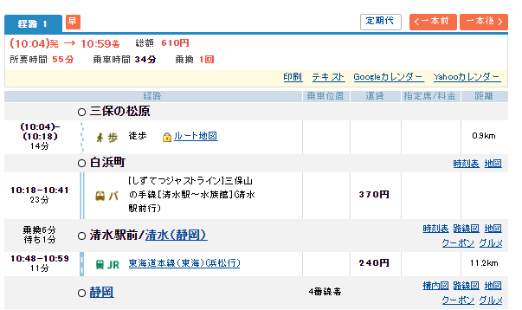

# 清水駅前での食事

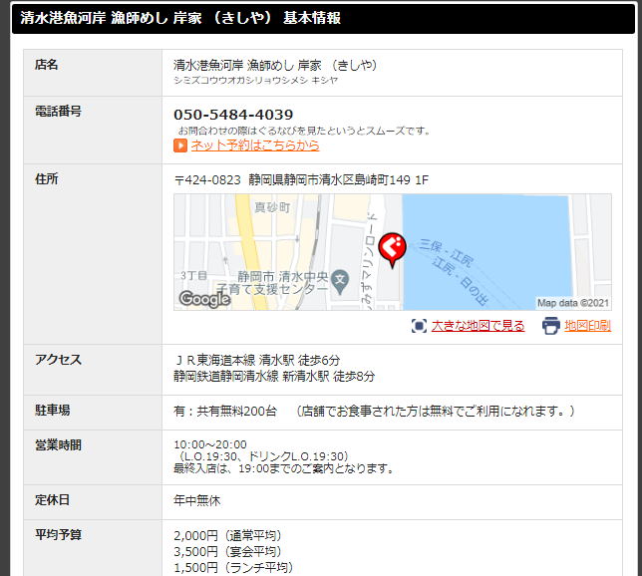

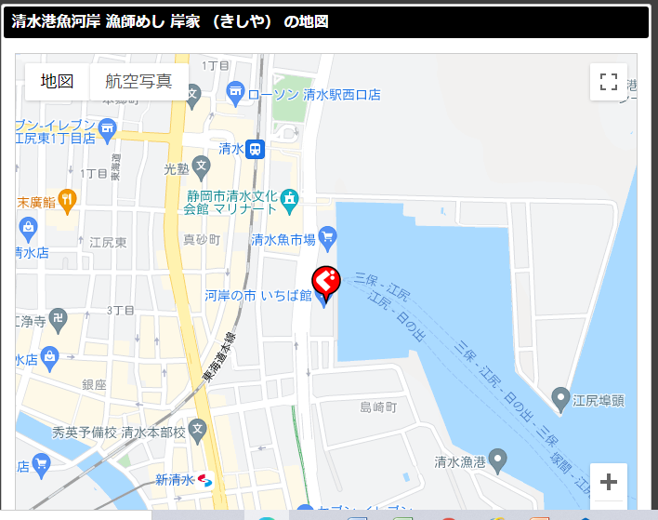

# 清水から帰りの列車　名古屋へ直通

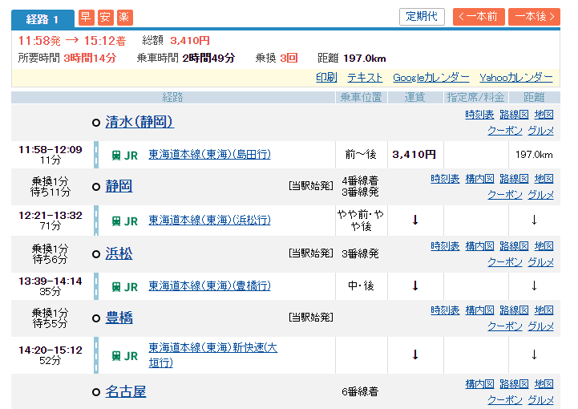

# 浜松で途中下車した場合の電車の時間

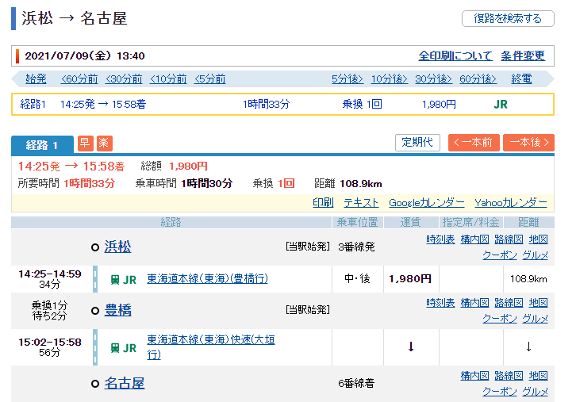

# 浜松

**2. まるたや洋菓子店 「チーズフォンデュケーキ」**

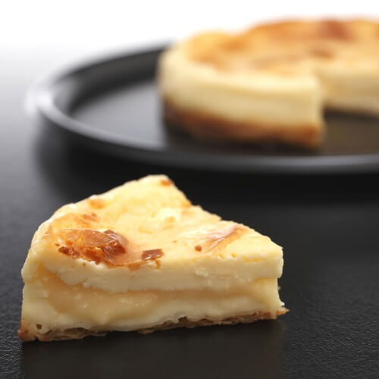[photo by marutaya.net](http://www.marutaya.net/)

創業60年を超える「まるたや洋菓子店」は、地元浜松で長く愛され続けている老舗洋菓子店。看板銘菓「あげ潮」は、浜松の定番土産として人気の品ですが、今回おススメしたいのは、数々のメディアでも紹介されている話題の「チーズフォンデュケーキ」。パイとベイクドチーズケーキを組み合わせたケーキで、カットすると中からチーズがとろけだす新感覚のチーズケーキです。世界から選りすぐりの3種類のチーズを使用。サクサクとしたパイの食感とチーズの芳ばしい香り、もちもちとした食感がクセになる絶品チーズケーキです。

|  |  |
| --- | --- |
| 取扱店 | JR浜松駅ビル メイワン エキマチ(WEST)1F |
| 電話 | 053-457-4861 |
| 営業時間 | 8:00～21:00 |
| 商品 | チーズフォンデュケーキ:(税込)1,620円 |
| HP | [まるたや洋菓子店](http://www.marutaya.net/) |

**7. 秋芳堂 「カステラ饅頭」**

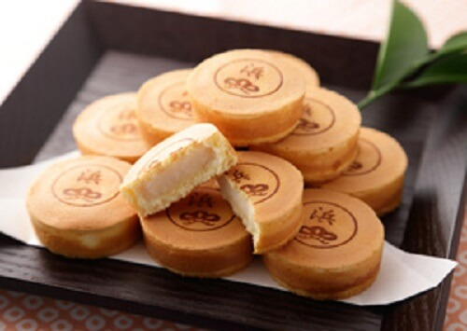[photo by shuhodo.com](http://www.shuhodo.com/)

「カステラ饅頭」は、発売から40年以上の歴史ある浜松銘菓。特製の白餡を卵たっぷりのふわふわ生地で包んだ焼き菓子で、浜松地域ブランド「やらまいか」にも認定されています。上質な小麦粉や浜松産の卵など、地元の食材を中心に使用し、その日に作った生地を1時間以内に焼き上げるこだわりの詰まったお饅頭です。

|  |  |
| --- | --- |
| 取扱店 | JR浜松駅ビル メイワン エキマチ(WEST)1F ギフトキヨスク、JR浜松駅構内キヨスクほか |
| 商品 | カステラ饅頭:(税込)600円(6個入) |
| HP | [秋芳堂](http://www.shuhodo.com/) |

**6. お亀堂 「もっちりあん巻き」**

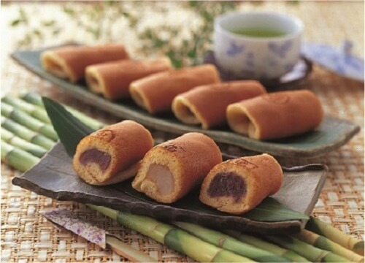[photo by may-one.co.jp](http://www.may-one.co.jp/)

お亀堂の「もっちりあん巻き」は、年間80万個を売り上げる人気商品。上品な甘さの餡をもっちりとした生地で包み込んだお菓子で、「あいちのお菓子総選挙」で総合3位に入賞した商品です。 北海道産小豆をじっくりと風味豊かに炊いた餡は、こしあん、つぶあん、白あんの3種類。モチモチ食感の生地と餡のバランスが絶妙の和菓子です。

|  |  |
| --- | --- |
| 取扱店 | JR浜松駅ビル メイワンBF |
| 電話 | 053-457-4051 |
| 営業時間 | 10:00～20:00 |
| 商品 | もっちりあん巻き: (税込850円(8ヶ入) |
| HP | [お亀堂](http://www.okamedo.jp/) |

# 名古屋きしめん

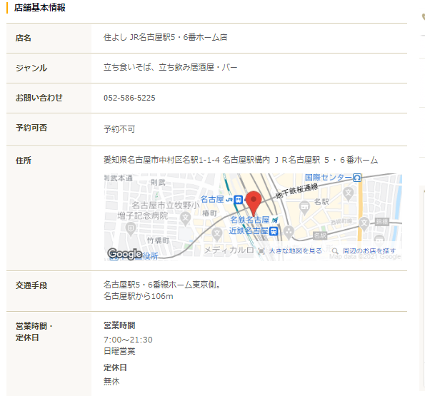

1-2，3-4、7-8,10-11ホームにもあり

# 名古屋～大阪難波

